Об утверждении регламентов государственных услуг
Утративший силу
Постановление акимата Алматинской области от 11 января 2018 года № 10. Зарегистрировано Департаментом юстиции Алматинской области 6 февраля 2018 года № 4518. Утратило силу постановлением акимата Алматинской области от 13 февраля 2020 года № 56
Сноска. Утратило силу постановлением акимата Алматинской области от 13.02.2020 № 56 (вводится в действие по истечении десяти календарных дней после дня его первого официального опубликования).
В соответствии со статьей 16 Закона Республики Казахстан от 15 апреля 2013 года "О государственных услугах", приказом Министра здравоохранения и социального развития Республики Казахстан от 28 апреля 2015 года № 279 "Об утверждении стандартов государственных услуг в социально-трудовой сфере" (зарегистрирован в Реестре государственной регистрации нормативных правовых актов № 11342), акимат Алматинской области ПОСТАНОВЛЯЕТ:
1. Утвердить:
1) регламент государственной услуги "Регистрация лиц, ищущих работу" согласно приложению 1 к настоящему постановлению;
2) регламент государственной услуги "Регистрация лиц, ищущих работу, в качестве безработных" согласно приложению 2 к настоящему постановлению;
3) регламент государственной услуги "Выдача справки о регистрации в качестве безработного" согласно приложению 3 к настоящему постановлению.
Сноска. Пункт 1 – в редакции постановления акимата Алматинской области от 29.03.2019 № 105 (вводится в действие по истечении десяти календарных дней после дня его первого официального опубликования).
2. Государственному учреждению "Управление координации занятости и социальных программ Алматинской области" в установленном законодательством Республики Казахстан порядке обеспечить:
1) государственную регистрацию настоящего постановления в Департаменте юстиции Алматинской области;
2) в течение десяти календарных дней со дня государственной регистрации настоящего постановления направление его копии в бумажном и электронном виде на казахском и русском языках в Республиканское государственное предприятие на праве хозяйственного ведения "Республиканский центр правовой информации" для официального опубликования и включения в Эталонный контрольный банк нормативных правовых актов Республики Казахстан;
3) размещение настоящего постановления на интернет-ресурсе акимата Алматинской области после его официального опубликования;
4) в течение десяти рабочих дней после государственной регистрации настоящего постановления представление в государственно-правовой отдел аппарата акима Алматинской области сведений об исполнении мероприятий, предусмотренных подпунктами 1), 2) и 3) настоящего пункта.
3. Контроль за исполнением настоящего постановления возложить на заместителя акима области Ж. Омара.
4. Настоящее постановление вступает в силу со дня государственной регистрации в органах юстиции и вводится в действие по истечении десяти календарных дней после дня его первого официального опубликования.
Аким Алматинской области | А. Баталов
Приложение 1 утвержденное постановлением акимата Алматинской области от "11" января 2018 года № 10
Сноска. Регламент - в редакции постановления акимата Алматинской области от 29.03.2019 № 105 (вводится в действие по истечении десяти календарных дней после дня его первого официального опубликования).
Регламент государственной услуги "Регистрация лиц, ищущих работу"
1. Общие положения
1. Государственная услуга "Регистрация лиц, ищущих работу" (далее - государственная услуга) оказывается бесплатно физическим лицам (далее - услугополучатель) Центром занятости населения (далее – услугодатель).
Государственная услуга оказывается на основании стандарта государственной услуги "Регистрация лиц, ищущих работу" утвержденного приказом Министра здравоохранения и социального развития Республики Казахстан от 28 апреля 2015 года № 279 (зарегистрирован в Реестре государственной регистрации нормативных правовых актов № 11342) (далее - Стандарт).
Прием заявления и выдача результата оказания государственной услуги осуществляются через:
1) услугодателя;
2) услугодателя в некоммерческом акционерном обществе "Государственная корпорация "Правительство для граждан" (далее – Государственная корпорация);
3) веб-портал "электронного правительства": www.egov.kz (далее – портал).
2. Форма оказываемой государственной услуги: электронная (частично автоматизированная) и (или) бумажная.
3. Результат оказания государственной услуги: уведомление о регистрации в качестве лица, ищущего работу в бумажном или электронном виде, согласно приложению 1 к Стандарту либо уведомление об отказе в регистрации в качестве лица, ищущего работу в бумажном или электронном виде, согласно приложению 2 к Стандарту по основаниям, предусмотренным пунктом 10 Стандарта.
2. Описание порядка действий структурных подразделений (работников) услугодателя в процессе оказания государственной услуги
4. Основанием для начала процедуры (действия) по оказанию государственной услуги является обращение услугополучателя с пакетом документов, согласно пункту 9 Стандарта.
5. Содержание каждой процедуры (действия), входящей в состав процесса оказания государственной услуги, длительность его выполнения и результат процедуры (действия) по оказанию государственной услуги:
1) прием, регистрация документов и направление руководителю услугодателя на резолюцию – 20 (двадцать) минут. Результат – направление руководителю услугодателя;
2) рассмотрение документов и определение ответственного исполнителя услугодателя – 20 (двадцать) минут. Результат - определение ответственного исполнителя услугодателя;
3) оформление ответственным исполнителем услугодателя результата оказания государственной услуги и направление на подпись руководителю услугодателя – 5 (пять) часов. Результат – направление результата оказания государственной услуги на подпись руководителю услугодателя;
4) подписание результата оказания государственной услуги и направление ответственному исполнителю услугодателя – 1 (один) час. Результат – направление результата оказания государственной услуги ответственному исполнителю;
5) выдача результата оказания государственной услуги услугополучателю – 20 (двадцать) минут. Результат – выдача результата оказания государственной услуги услугополучателю.
3. Описание порядка взаимодействия структурных подразделений (работников) услугодателя в процессе оказания государственной услуги
6. Перечень структурных подразделений (работников) услугодателя, которые участвуют в процессе оказания государственной услуги:
1) сотрудник канцелярии услугодателя;
2) руководитель услугодателя;
3) ответственный исполнитель услугодателя.
7. Описание последовательности процедур (действий) между структурными подразделениями (работниками) с указанием длительности каждой процедуры (действия) приведены в приложении настоящего регламента "Справочнике бизнес-процессов оказания государственной услуги".
4. Описание порядка взаимодействия с Государственной корпорацией и (или) иными услугодателями, а также порядка использования информационных систем в процессе оказания государственной услуги
8. Для получения государственной услуги услугополучатель представляет в Государственную корпорацию пакет документов, согласно пункту 9 Стандарта.
9. Описание процесса получения результата оказания государственной услуги через Государственную корпорацию, его длительность:
1) работник Государственной корпорации принимает документы, выдает расписку о приеме соответствующих документов - 20 (двадцать) минут;
2) работник Государственной корпорации направляет принятые документы услугодателю - 3 (три) часа;
3) порядок действий структурных подразделений услугодателя в процессе оказания государственной услуги осуществляется в соответствии с пунктом 5 настоящего регламента;
4) работник Государственной корпорации получает результат оказания государственной услуги от услугодателя - 3 (три) часа;
5) работник Государственной корпорации выдает услугополучателю результат оказания государственной услуги - 20 (двадцать) минут.
10. Описание порядка обращения и последовательности процедур (действий) услугодателя и услугополучателя при оказании государственных услуг через портал:
1) услугополучатель регистрируется на портале, направляет запрос в форме электронного документа, удостоверенного электронной цифровой подписью;
2) в "личный кабинет" услугополучателя направляется уведомление о принятии заявления с указанием даты получения результата государственной услуги;
3) после принятия запроса, порядка действий структурных подразделений услугодателя в процессе оказания государственной услуги осуществляется в соответствии с пунктом 5 настоящего регламента.
Приложение к регламенту государственной услуги "Регистрация лиц, ищущих работу"
Справочник бизнес-процессов оказания государственной услуги

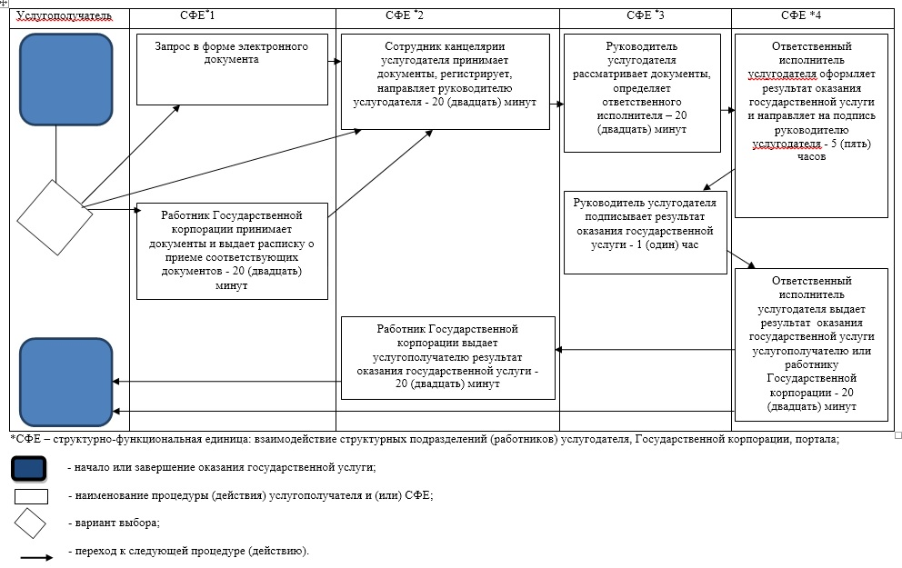

Приложение 2 утвержденное постановлением акимата Алматинской области от "11" января 2018 года № 10
Сноска. Регламент - в редакции постановления акимата Алматинской области от 29.03.2019 № 105 (вводится в действие по истечении десяти календарных дней после дня его первого официального опубликования).
Регламент государственной услуги "Регистрация лиц, ищущих работу, в качестве безработных"
1. Общие положения
1. Государственная услуга "Регистрация лиц, ищущих работу, в качестве безработных" (далее - государственная услуга) оказывается бесплатно физическим лицам (далее - услугополучатель) местными исполнительными органами районов и городов областного значения (далее – услугодатель).
Государственная услуга оказывается на основании стандарта государственной услуги "Регистрация лиц, ищущих работу, в качестве безработных" утвержденного приказом Министра здравоохранения и социального развития Республики Казахстан от 28 апреля 2015 года № 279 (зарегистрирован в Реестре государственной регистрации нормативных правовых актов № 11342) (далее - Стандарт).
Прием документов и выдача результата оказания государственной услуги осуществляются через Центр занятости населения.
2. Форма оказания государственной услуги: бумажная.
3. Результат оказания государственной услуги: извещение услугополучателя центром занятости населения о дате регистрации в качестве безработного посредством информационно-коммуникационных технологий и (или) абонентского устройства сети сотовой связи либо уведомление об отказе в регистрации лица, ищущего работу, в качестве безработного согласно приложению 1 к Стандарту или посредством информационно -коммуникационных технологий и (или) абонентского устройства сети сотовой связи по основаниям, предусмотренным пунктом 10 Стандарта.
Форма предоставления результата оказания государственной услуги: бумажная.
2. Описание порядка действий структурных подразделений (работников) услугодателя в процессе оказания государственной услуги
4. Основанием для начала процедуры (действия) по оказанию государственной услуги является обращение услугополучателя с пакетом документов, согласно пункту 9 Стандарта.
5. Содержание каждой процедуры (действия), входящей в состав процесса оказания государственной услуги, длительность его выполнения и результат процедуры (действия) по оказанию государственной услуги:
1) прием, регистрация документов и направление руководителю услугодателя на резолюцию – 30 (тридцать) минут. Результат - направление руководителю услугодателя;
2) рассмотрение документов и определение ответственного исполнителя услугодателя – 3 (три) часа. Результат - определение ответственного исполнителя услугодателя;
3) рассмотрение документов, оформление результата оказания государственной услуги ответственным исполнителем услугодателя и направление на подпись руководителю услугодателя – 1 (один) рабочий день. Результат - направление результата оказания государственной услуги на подпись руководителю услугодателя;
4) подписание результата оказания государственной услуги и направление ответственному исполнителю услугодателя – 4 (четыре) часа. Результат - направление результата оказания государственной услуги ответственному исполнителю услугодателя;
5) выдача результата оказания государственной услуги - 30 (тридцать) минут. Результат - выдача результата оказания государственной услуги.
3. Описание порядка взаимодействия структурных подразделений (работников) услугодателя в процессе оказания государственной услуги
6. Перечень структурных подразделений (работников) услугодателя, которые участвуют в процессе оказания государственной услуги:
1) сотрудник канцелярии услугодателя;
2) руководитель услугодателя;
3) ответственный исполнитель услугодателя.
7. Описание последовательности процедур (действий) между структурными подразделениями (работниками) с указанием длительности каждой процедуры (действия) приведены в приложении настоящего регламента "Справочнике бизнес-процессов оказания государственной услуги".
Приложение к регламенту государственной услуги "Регистрация лиц, ищущих работу, в качестве безработных"
Справочник бизнес-процессов оказания государственной услуги

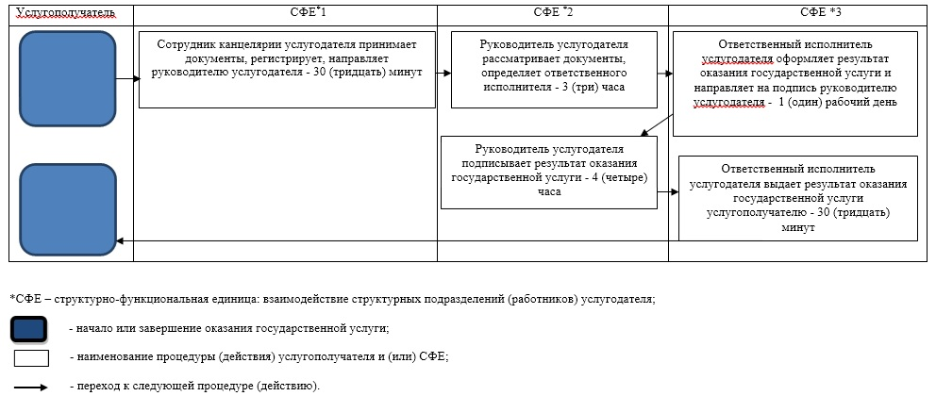

Приложение 3 утвержденное постановлением акимата Алматинской области от "29" марта 2019 года № 105
Сноска. Постановление дополнено постановлением акимата Алматинской области от 29.03.2019 № 105 (вводится в действие по истечении десяти календарных дней после дня его первого официального опубликования).
Регламент государственной услуги "Выдача справки о регистрации в качестве безработного"
1. Общие положения
1. Государственная услуга "Выдача справки о регистрации в качестве безработного" (далее - государственная услуга) оказывается бесплатно физическим лицам (далее - услугополучатель) Центром занятости населения (далее – услугодатель).
Государственная услуга оказывается на основании стандарта государственной услуги "Выдача справки о регистрации в качестве безработного" утвержденного приказом Министра здравоохранения и социального развития Республики Казахстан от 28 апреля 2015 года № 279 (зарегистрирован в Реестре государственной регистрации нормативных правовых актов № 11342) (далее - Стандарт).
Прием заявления и выдача результата оказания государственной услуги осуществляются через канцелярию услугодателя.
2. Форма оказания государственной услуги: бумажная.
3. Результат оказания государственной услуги: справка о регистрации в качестве безработного в бумажном виде, согласно приложению 1 к Стандарту либо мотивированный ответ об отказе в оказании государственной услуги по основаниям, предусмотренным пунктом 10 Стандарта.
Форма предоставления результата оказания государственной услуги: бумажная.
2. Описание порядка действий структурных подразделений (работников) услугодателя в процессе оказания государственной услуги
4. Основанием для начала процедуры (действия) по оказанию государственной услуги является обращение услугополучателя с пакетом документов, согласно пункту 9 Стандарта.
5. Содержание каждой процедуры (действия), входящей в состав процесса оказания государственной услуги, длительность его выполнения и результат процедуры (действия) по оказанию государственной услуги:
1) прием, регистрация документов и направление руководителю услугодателя на резолюцию – 20 (двадцать) минут. Результат – направление руководителю услугодателя;
2) рассмотрение документов и определение ответственного исполнителя услугодателя – 20 (двадцать) минут. Результат - определение ответственного исполнителя услугодателя;
3) оформление ответственным исполнителем услугодателя результата оказания государственной услуги и направление на подпись руководителю услугодателя – 5 (пять) часов. Результат – направление результата оказания государственной услуги на подпись руководителю услугодателя;
4) подписание результата оказания государственной услуги и направление ответственному исполнителю услугодателя – 1 (один) час. Результат – направление результата оказания государственной услуги ответственному исполнителю;
5) выдача результата оказания государственной услуги услугополучателю – 20 (двадцать) минут. Результат – выдача результата оказания государственной услуги услугополучателю.
3. Описание порядка взаимодействия структурных подразделений (работников) услугодателя в процессе оказания государственной услуги
6. Перечень структурных подразделений (работников) услугодателя, которые участвуют в процессе оказания государственной услуги:
1) сотрудник канцелярии услугодателя;
2) руководитель услугодателя;
3) ответственный исполнитель услугодателя.
7. Описание последовательности процедур (действий) между структурными подразделениями (работниками) с указанием длительности каждой процедуры (действия) приведены в приложении настоящего регламента "Справочнике бизнес-процессов оказания государственной услуги".
Приложение к регламенту государственной услуги "Выдача справки о регистрации в качестве безработного"
Справочник бизнес-процессов оказания государственной услуги

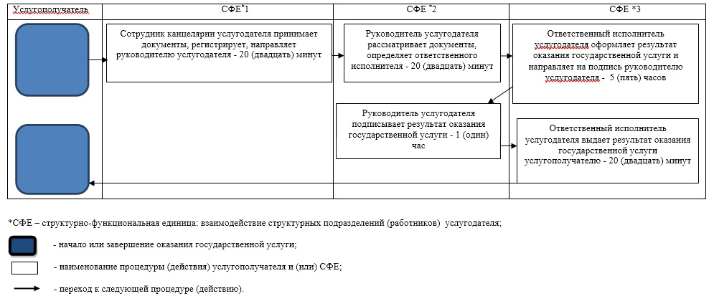

© 2012. РГП на ПХВ «Институт законодательства и правовой информации Республики Казахстан» Министерства юстиции Республики Казахстан

